EJERCICIO THREADS 7

Implemente una simulación de la fábula que cuenta la carrera entre la liebre y la tortuga. Para hacerlo más interesante la carrera será cuesta arriba por una pista resbaladiza, de modo que a veces podrán resbalar y retroceder algunas posiciones.

Habrá un thread que implementará la tortuga y otro la liebre. No debe haber intervención del usuario. Debe ser un bucle hasta que uno de los dos gana. Entonces se saca por pantalla que thread a acabado antes. Cada thread guarda un valor llamado casilla, que cuando llega a 100 acaba.

Cada uno se suspenderá durante un segundo y luego evaluará lo que ha pasado según unas probabilidades:

ANIMAL | Suceso | Probabilidad | Movimiento
Tortuga | Avance rápido | 50% | 3 casillas adelante
 | Resbalón | 20% | 6 casillas atrás
 | Avance lento | 30% | 1 casilla adelante
Liebre | Duerme | 20% | No se mueve
 | Gran salto | 20% | 9 casillas adelante
 | Resbalón grande | 10% | 12 casillas atrás
 | Pequeño salto | 30% | 1 casilla adelante
 | Resbalón pequeño | 20% | 2 casillas atrás

Calcule la probabilidad con random, de 1 a 100 y determine con dicho número que ha hecho cada animal. Considere que hay 70 casillas, de la 1 a la 70, la 1 de salida y la 70 de llegada. Si resbala al principio vuelve a la 1, nunca por debajo. Tras cada segundo y después de calcular su nueva posición imprima las posiciones, y luego una letra T para la tortuga y una L para la liebre. Imprima al comienza de la carrera un mensaje. Después de imprimir las líneas determine si alguno ha llegado a meta y ha ganado, imprimiendo un mensaje. Si ambos llegan a la vez declare un empate

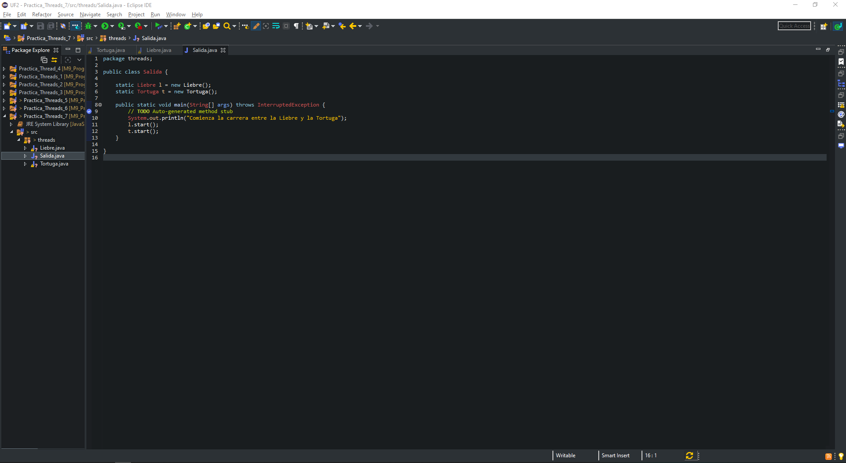

// TORTUGA
package threads;

public class Tortuga extends Thread {

public static int casilla = 1; // Casilla que avanzan la Tortuga
private int maxCasilla = 0; // Maximo casillas que puede moverse para terminar la carrera
private int avance_rapido = 3;
private int resbalon = 6;
private int avance_lento = 1;
public boolean ganador = false;

public void run() {

/*
* While para las 100 casillas si en 100 casillas no a sido capaz de llegar a la meta no es valido.
*/
while (maxCasilla != 100) {
// ESPERAMOS UN SEGUNDO ENTRE CALCULO Y CALCULO DE LA NUEVA POSICION
try {
Thread.sleep(1000);
} catch (InterruptedException e1) {
// TODO Auto-generated catch block
e1.printStackTrace();
}
int dados = (int) (Math.random() * 100) + 1;
// RESBALON
if (dados >= 1 && dados <= 20) {
casilla = casilla - resbalon;
if (casilla < 1) {
casilla = 1;
}

// AVANCE LENTO
} else if (dados >= 21 && dados <= 50) {
casilla = casilla + avance_lento;
if (casilla > 70) {
casilla = 70;
}

// AVANCE RAPIDO
} else if (dados >= 51 && dados <= 100) {
casilla = casilla + avance_rapido;
if (casilla > 70) {
casilla = 70;
}
}
System.out.println("Posicion T: " + casilla);

/*
* Aqui lo que hago es que cuando llega la casilla 70 es que la tortuga a llegado a la meta
* entonces significa que a ganado. Paro el thread de la tortuga para que no siga corriendo y compruebo si ella tambien a llegado a la misma vez a la meta.
* Si a llegado imprimo un empate si no a llegado imprimo que la tortuga a ganado
*/
if (casilla == 70) {
Salida.l.stop();

try {
// Me aseguro que el otro thread se a parado para determinar el final de la carrera con el join
Salida.l.join();
} catch (InterruptedException e) {
// TODO Auto-generated catch block
e.printStackTrace();
}
if (Liebre.casilla == 70) {
System.out.println("\n EMPATE");
} else {
System.out.println("\n La Tortuga a llegado a la meta y ha ganado!");
}
break;
}
maxCasilla++;
}
}
}

//LIEBRE
package threads;

public class Liebre extends Thread {

public static int casilla = 1; // Casilla que avanzan la Tortuga
private int maxCasilla = 0; // Maximo casillas que puede moverse para terminar la carrera
private int duerme = 0;
private int gran_salto = 9;
private int resbalon_grande = 12;
private int pequeño_salto = 1;
private int resbalon_pequeño = 2;
public boolean ganador = false;

public void run() {

/*
* While para las 100 casillas si en 100 casillas no a sido capaz de llegar a la meta no es valido.
*/
while (maxCasilla != 100) {
// ESPERAMOS UN SEGUNDO ENTRE CALCULO Y CALCULO DE LA NUEVA POSICION
try {
Thread.sleep(1000);
} catch (InterruptedException e1) {
// TODO Auto-generated catch block
e1.printStackTrace();
}

// Dados que tira la liebre para avanzar o retroceder casillas
int dados = (int) (Math.random() * 100) + 1;
// RESBALON GRANDE
if (dados >= 1 && dados <= 10) {
casilla = casilla - resbalon_grande;
if (casilla < 1) {
casilla = 1;
}

// DUERME
} else if (dados >= 11 && dados <= 30) {
casilla = casilla + duerme;
if (casilla > 70) {
casilla = 70;
}

// GRAN SALTO
} else if (dados >= 31 && dados <= 50) {
casilla = casilla + gran_salto;
if (casilla > 70) {
casilla = 70;
}

// RESBALON PEQUEÑO
} else if (dados >= 51 && dados <= 70) {
casilla = casilla - resbalon_pequeño;
if (casilla < 1) {
casilla = 1;
}

// PEQUEÑO SALTO
} else if (dados >= 71 && dados <= 100) {
casilla = casilla + pequeño_salto;
if (casilla > 70) {
casilla = 70;
}
}
System.out.println("Posicion L: " + casilla);

/*
* Aqui lo que hago es que cuando llega la casilla 70 es que la liebre a llegado a la meta
* entonces significa que a ganado. Paro el thread de la tortuga para que no siga corriendo y compruebo si ella tambien a llegado a la misma vez a la meta.
* Si a llegado imprimo un empate si no a llegado imprimo que la liebre a ganado
*/
if (casilla == 70) {
Salida.t.stop();

try {
// Me aseguro que el otro thread se a parado para determinar el final de la carrera con el join
Salida.t.join();
} catch (InterruptedException e) {
// TODO Auto-generated catch block
e.printStackTrace();
}
if (Tortuga.casilla == 70) {
System.out.println("\n EMPATE");
} else {
System.out.println("\n La Liebre a llegado a la meta y ha ganado!");
}
break;
}
maxCasilla++;
}
}

}

// EJECUCIONES

